河南省教育厅处室函件

教学函〔2017〕23号

河 南 省 教 育 厅
关于举办河南省高校毕业生“百校千企”
系列网络视频双选活动的通知

各普通高等学校：
为建立健全精准推送就业服务机制，进一步拓宽毕业生就业渠道，促进毕业生实现更加充分和更高质量就业，河南省教育厅将组织国内外3000家有招聘需求的企事业用人单位，于2017年9月至12月举办河南省高校毕业生“百校千企”系列网络视频双选活动。本次活动将采取网络视频双选的形式，充分利用互联网和新媒体技术，简化双选流程，提高双选效率，降低双选成本，为我省大学生实现精准就业、为用人单位选贤纳才提供更加开阔、便利的平台。现将有关事项通知如下：
一、举办时间
2017年9月1日至12月31日
二、组织机构
主办单位：河南省教育厅
承办机构：河南省大中专学生就业服务中心
河南省高校毕业生就业市场
协办单位：各相关高校
网络平台：河南省毕业生就业信息网及视频招聘技术支持平台
三、参会对象
- 全省各高校2017、2018届毕业生；
- 3000家有招聘需求的国内外企事业用人单位；
- 往届有就业意愿的离校未就业毕业生。
四、参会须知
（一）用人单位：
1.用人单位登录注册时，单位资质和招聘信息务必保证真实有效，合规合法。若发现招聘过程中存在违规、欺诈、传销等性质将立即上报相关执法部门，依法追究其法律责任。
2.请用人单位登陆“www.hnbys.gov.cn”或“www.youmiana.com”注册报名，详情见附件1，审核通过后自主发布用人需求信息。
3.用人单位及面试官需在视频双选会开始前5个工作日内与视频招聘技术支持平台进行视频测试，核验企业资质，确保视频设备、网络环境满足活动要求。
4.用人单位应及时上网维护招聘信息，回应毕业生求职需求，按时参加视频招聘会。
（二）参会毕业生：
1.请参会毕业生于2017年9月1日-12月31日期间登陆“河南省毕业生就业信息网”或者登陆有面儿-求职版APP，自主注册、查看用人单位信息、投递简历、参加视频面试。
2.及时关注用人单位的信息反馈，以免错过时机。
3.若发现招聘单位存在违规现象，需记录面试视频编号，并立即拨打监督举报电话进行举报。
（三）协办高校：
1.请相关高校按照河南省高校毕业生“百校千企”系列网络视频双选活动时间安排表（附件2）规定时间，在本校就业信息网、QQ群、微信群等提前宣传动员，指定经办人并填写信息回执（附件3）。
2.相关高校要以院系为单位安排专人负责，按不低于本校2018届应届毕业生30%的人数组织参加本次双选活动，省就业中心将公布各高校组织参与情况和双选结果。
3.相关高校要对应聘成功毕业生的就业信息进行核查，保障毕业生权益。
4.相关高校要对就业困难学生做好统计分析，并做好精准帮扶计划。
五、联系方式
河南省大中专学生就业服务中心
就业指导部 李珠 0371-65795552
网络信息部 王森 0371-65798701
河南省高校毕业生就业市场
杨阳（兼） 0371-61179358
视频招聘技术支持平台
宋凯010-53323412、53321649 18600238019

附件：1.用人单位操作手册
2.河南省高校毕业生“百校千企”系列网络视频双选活动时间安排表
3.河南省高校毕业生“百校千企”系列网络视频双选活动各高校经办人信息回执表

2017年8月22日
附件1
用人单位操作手册

（一）登录河南省毕业生就业信息网注册并报名：
1.打开河南省毕业生就业信息网
链接地址：http://www.hnbys.gov.cn/。
2.注册和登陆
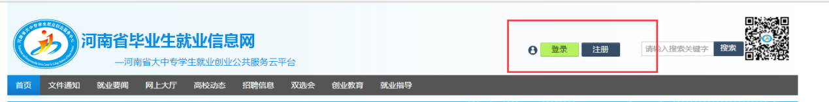
点击网站上方“注册”按钮，如果已经注册有账号的，直接进入步骤3。
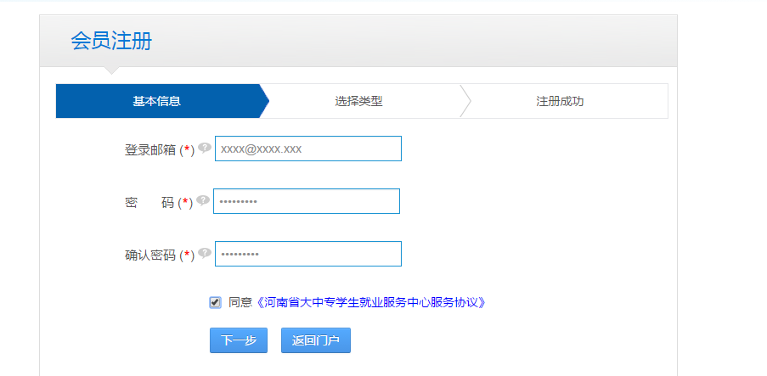
在“会员注册”页面填写邮箱、密码等信息，并勾选同意服务协议选项。邮箱将作为用户名登陆使用，密码必须为8位以上，且必须包含大小字母及数字。点击“下一步”。
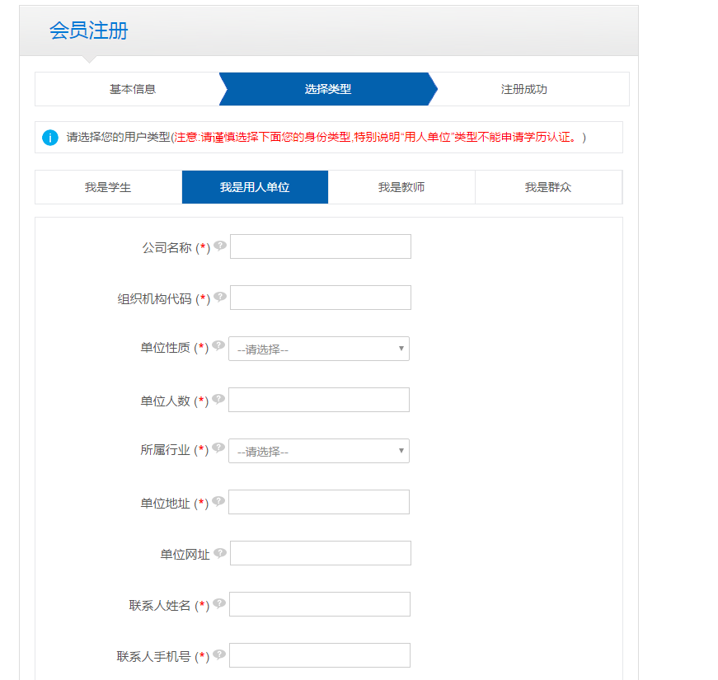
选择类型为“我是用人单位”，填写相关信息，所有带“*”号的为必填项。
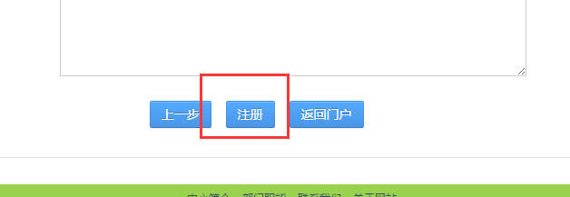
填写完毕后点击最下方“注册”按钮，提示注册成功，进入注册时填写的邮箱进行激活（该功能在本次网络双选会时可能会被临时屏蔽）并等待审核。我们的工作人员会在第一时间对注册成功的单位进行审核，为了使审核尽快通过，请您确保填写正确的组织机构代码或统一社会信用代码，并确保填写的公司名称与登记的一致。
3.登陆。
回到网站首页，点击“登陆”按钮。
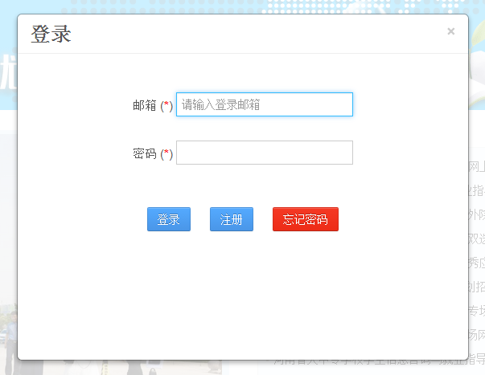
填写用户名和密码，点击登陆后进入“会员中心”。
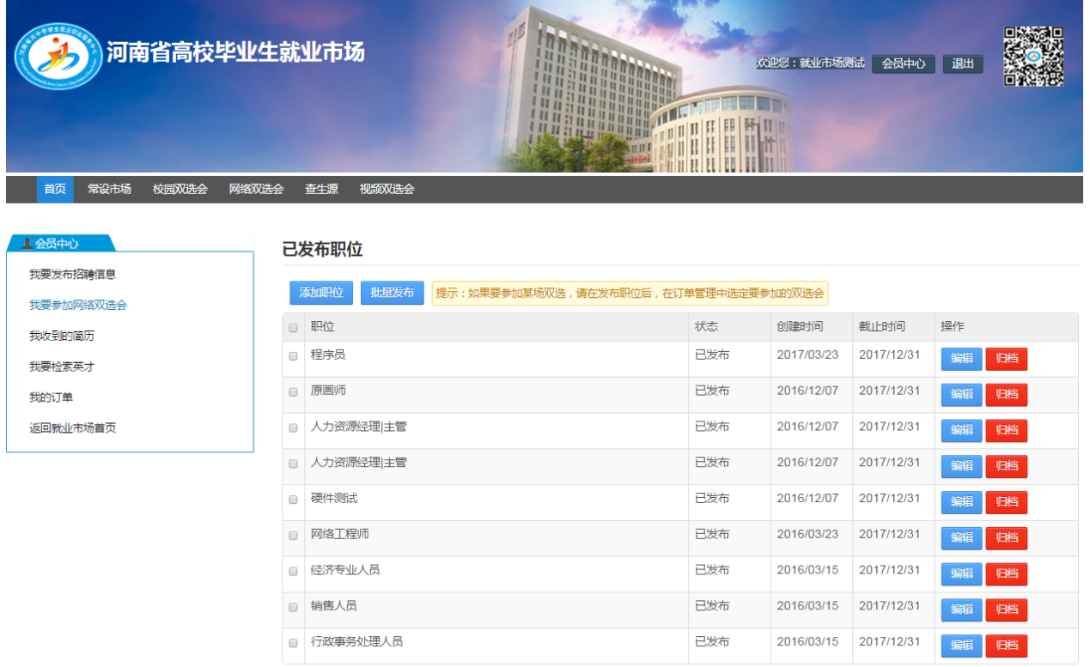

4.发布招聘信息
在“会员中心”左侧点击“我要发布招聘信息”。
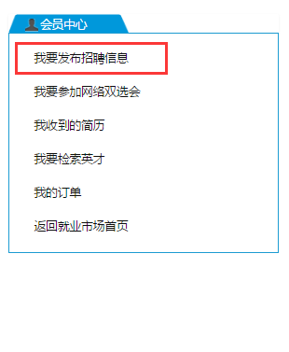
点击“添加职位”。
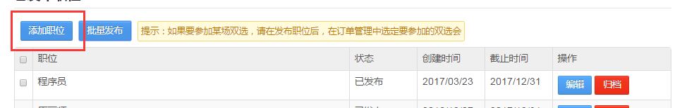
填写职位详细信息并保存。
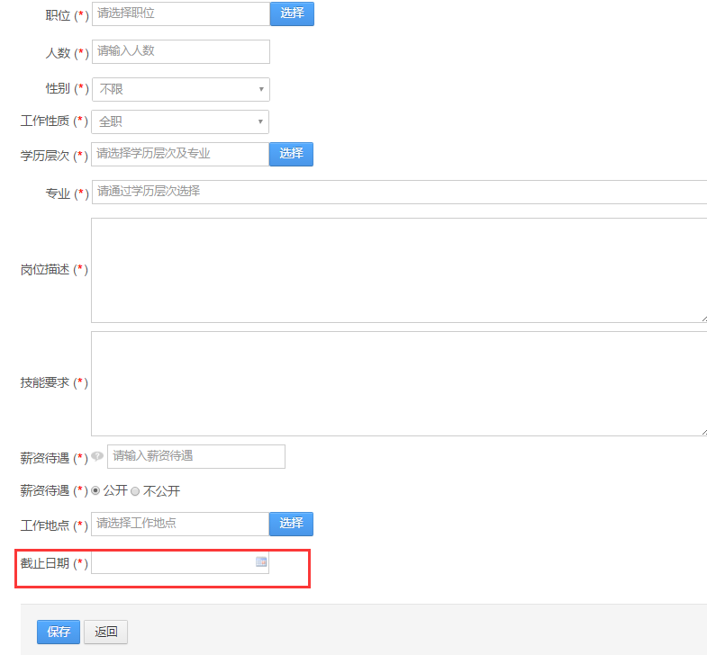
点击“发布”。
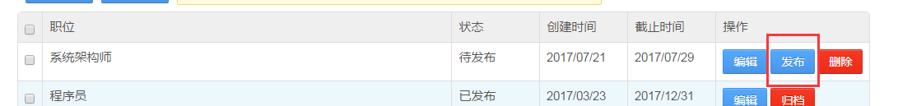
注意：用人单位发布的职位要正常参会且正常显示，截止日期要大于双选会结束日期且职位的状态是“已发布”。
5.关联双选会。
点击“我要参加网络双选会”。
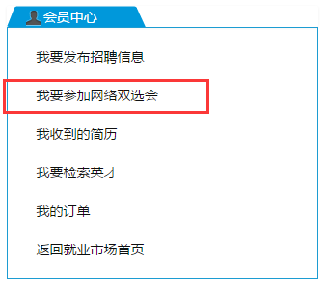
选择“河南省高校毕业生“百校千企”系列网络视频双选活动”，点击“请指定招聘职位”。
选择已发布的职位进行关联，点击保存。
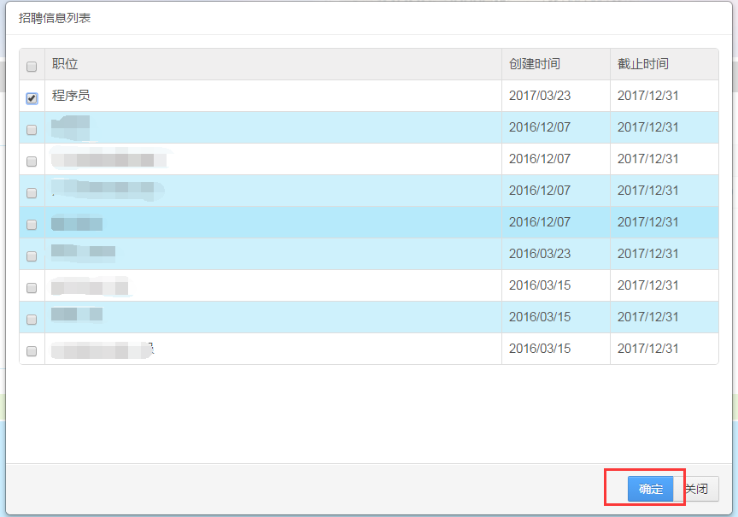
（二）登录www.youmiana.com注册并报名：
1.登录www.youmiana.com
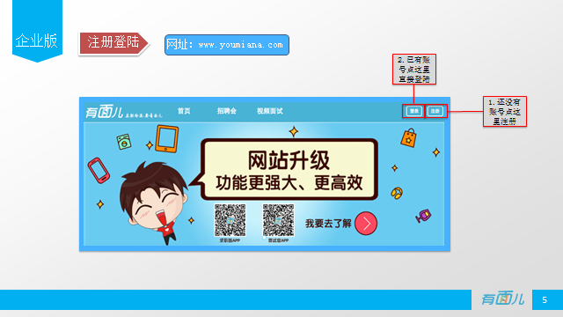
2.企业信息注册流程：
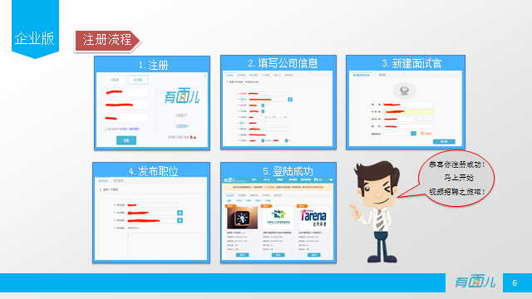
3.报名单场或多场视频双选会：
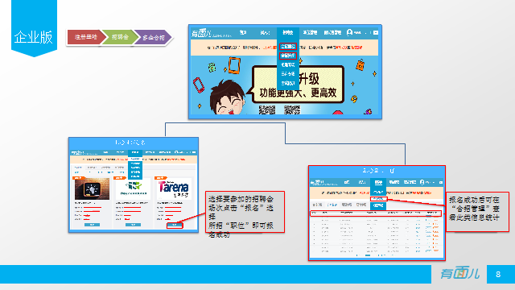
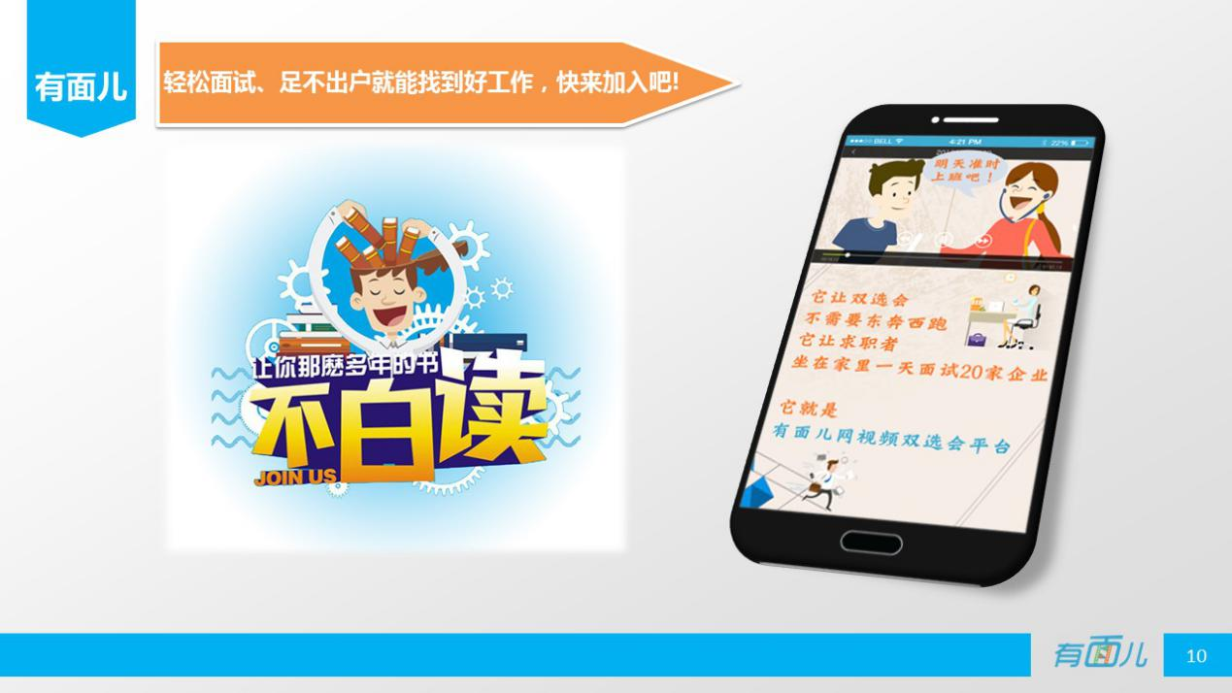

附件2

河南省高校毕业生“百校千企”系列网络视频
双选活动时间安排表
序号 | 高校名称 | 举办时间
1 | 郑州大学 | 2017年9月11号
2 | 中原工学院 | 2017年9月12日
3 | 河南大学 | 2017年9月13日
4 | 河南科技大学 | 2017年9月14日
5 | 信阳师范学院 | 2017年9月15日
6 | 安阳师范学院 | 2017年9月18日
7 | 河南城建学院 | 2017年9月19日
8 | 河南理工大学 | 2017年9月20日
9 | 南阳师范学院 | 2017年9月21日
10 | 河南师范大学 | 2017年9月22日
11 | 河南农业大学 | 2017年9月25日
12 | 河南财经政法大学 | 2017年9月26日
13 | 华北水利水电大学 | 2017年9月27日
14 | 新乡医学院 | 2017年9月28日
15 | 郑州大学西亚斯国际学院 | 2017年9月29日
16 | 郑州大学体育学院 | 2017年10月9日
17 | 河南工业大学 | 2017年10月10日
18 | 河南中医药大学 | 2017年10月11日
19 | 河南科技学院 | 2017年10月12日
20 | 郑州轻工业学院 | 2017年10月13日
21 | 郑州航空工业管理学院 | 2017年10月16日
22 | 洛阳师范学院 | 2017年10月17日
23 | 商丘师范学院 | 2017年10月18日
24 | 黄河科技学院 | 2017年10月19日
25 | 周口师范学院 | 2017年10月20日
26 | 许昌学院 | 2017年10月23日
27 | 安阳工学院 | 2017年10月24日
28 | 南阳理工学院 | 2017年10月25日
29 | 平顶山学院 | 2017年10月26日
30 | 黄淮学院 | 2017年10月27日
31 | 新乡学院 | 2017年10月30日
32 | 洛阳理工学院 | 2017年10月31日
33 | 河南工程学院 | 2017年11月1日
34 | 郑州科技学院 | 2017年11月2日
35 | 郑州工业应用技术学院 | 2017年11月3日
36 | 河南警察学院 | 2017年11月6日
37 | 郑州师范学院 | 2017年11月7日
38 | 商丘学院 | 2017年11月8日
39 | 商丘工学院 | 2017年11月9日
40 | 黄河交通学院 | 2017年11月10日
41 | 郑州财经学院 | 2017年11月13日
42 | 郑州成功财经学院 | 2017年11月14日
43 | 郑州升达经贸管理学院 | 2017年11月15日
44 | 河南牧业经济学院 | 2017年11月16日
45 | 信阳农林学院 | 2017年11月17日
46 | 河南财政金融学院 | 2017年11月20日
47 | 郑州工程技术学院 | 2017年11月21日
48 | 河南工学院 | 2017年11月22日
49 | 安阳学院 | 2017年11月23日
50 | 信阳学院 | 2017年11月24日
51 | 郑州工商学院 | 2017年11月27日
52 | 河南职业技术学院  漯河职业技术学院  许昌电气职业学院 | 2017年11月28日
53 | 三门峡职业技术学院  许昌职业技术学院  河南护理职业学院 | 2017年11月29日
54 | 开封大学  郑州铁路职业技术学院  河南应用技术职业学院 | 2017年11月30日
55 | 濮阳职业技术学院  郑州电力高等专科学院  河南轻工职业学院 | 2017年12月1日
56 | 黄河水利职业技术学院  焦作大学  河南艺术职业学院  河南大学民生学院 | 2017年12月4日
57 | 河南工业和信息化职业学院  河南水利与环境职业技术学院  河南机电职业学院 | 2017年12月5日
58 | 商丘职业技术学院  平顶山工业职业技术学院  开封文化艺术职业学院 | 2017年12月6日
59 | 周口职业技术学院  济源职业技术学院  长垣烹饪职业技术学院 | 2017年12月7日
60 | 河南司法警官职业学院  鹤壁职业技术学院  郑州理工职业学院 | 2017年12月8日
61 | 河南工业职业技术学院  郑州澍青医学高等专科学校  信阳涉外职业技术学院 | 2017年12月11日
62 | 焦作师范高等专科学校  郑州信息科技职业学院  鹤壁汽车工程职业学院 | 2017年12月12日
63 | 河南检察职业学院  河南质量工程职业学院  南阳职业学院  郑州电子信息职业技术学院 | 2017年12月13日
64 | 漯河医学高等专科学校  南阳医学高等专科学校  商丘医学高等专科学校  郑州商贸旅游职业学院 | 2017年12月14日
65 | 信阳职业技术学院  嵩山少林武术职业学院  河南推拿职业学院  河南测绘职业学院 | 2017年12月15日
66 | 郑州工业安全职业学院  永城职业学院  洛阳职业技术学院  中原工学院信息商务学院 | 2017年12月18日
67 | 河南经贸职业学院  河南交通职业技术学院  郑州幼儿师范高等专科学校 | 2017年12月19日
68 | 河南农业职业学院  郑州旅游职业学院  安阳幼儿师范高等专科学校 | 2017年12月20日
69 | 郑州职业技术学院  河南信息统计职业学院  郑州黄河护理职业学院 | 2017年12月21日
70 | 河南林业职业学院  河南工业贸易职业学院  河南医学高等专科学校  河南科技学院新科学院 | 2017年12月22日
71 | 郑州的电力职业技术学院  周口科技职业学院  郑州财税金融职业学院  河南师范大学新联学院 | 2017年12月25日
72 | 河南建筑职业技术学院  漯河食品职业学院  南阳农业职业学院 | 2017年12月26日
73 | 郑州城市职业学院  安阳职业技术学院  洛阳科技职业学院 | 2017年12月27日
74 | 新乡职业技术学院  驻马店职业技术学院  濮阳医学高等专科学校 | 2017年12月28日
75 | 焦作工贸职业学院  许昌陶瓷职业学院  三门峡社会管理职业学院  新乡医学院三全学院 | 2017年12月29日

附件3

河南省高校毕业生“百校千企”系列网络视频
双选活动各高校经办人信息回执表

学校名称：
姓名 | 处室 | 职务 | 手机号 | 邮箱

请于8月31日前将此回执发送至gongzuoshunli@163.com


河南省教育厅办公室 2017年8月22日印发

